Памятка по регистрации на портале «Госуслуги».

1. Для регистрации на портале «Госуслуги» необходимо в Интернете пройти по адресу: https://www.gosuslugi.ru/. В разделе «Вход в Госуслуги» необходимо нажать кнопку «Зарегистрироваться».

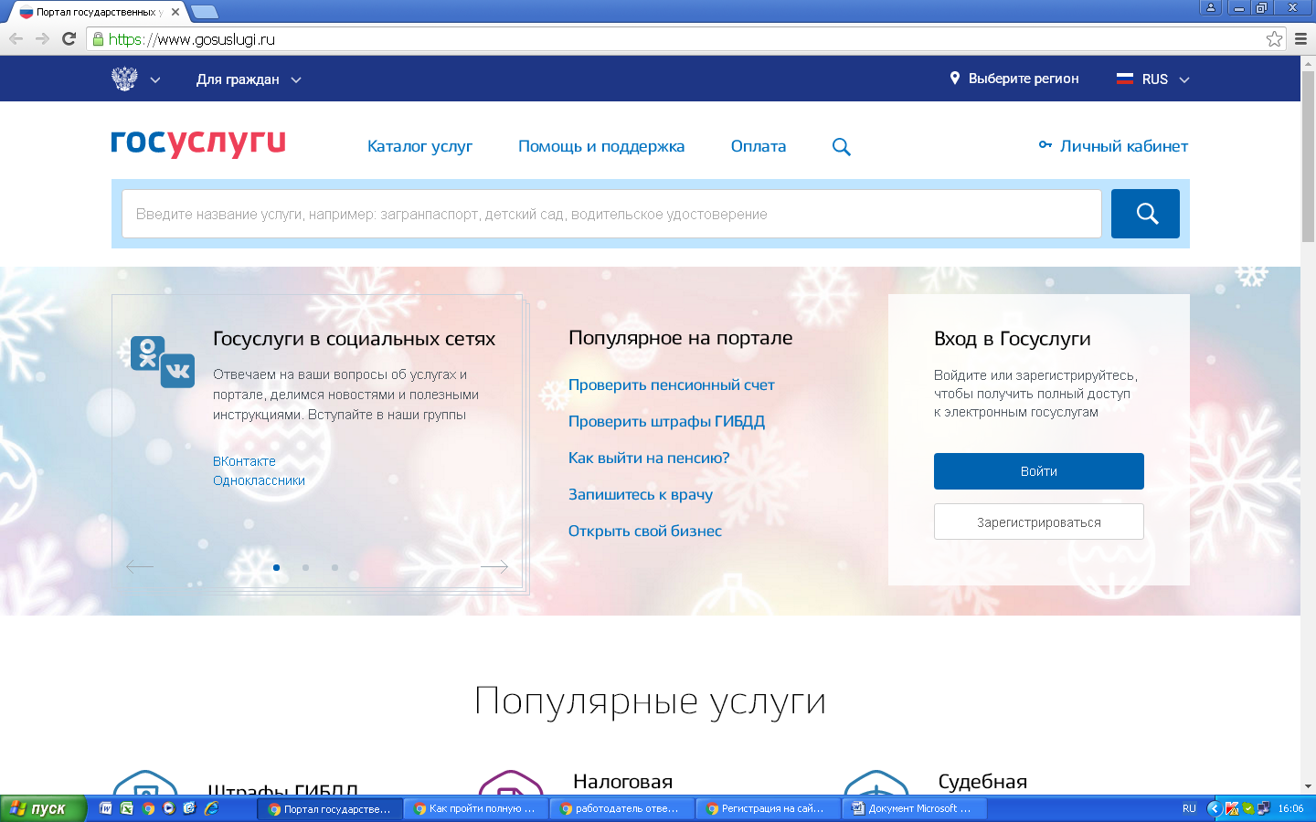

2. Откроется окно регистрации, где необходимо указать свои имя, фамилию, номер телефона и адрес электронной почты. Нажать кнопку «Зарегистрироваться».

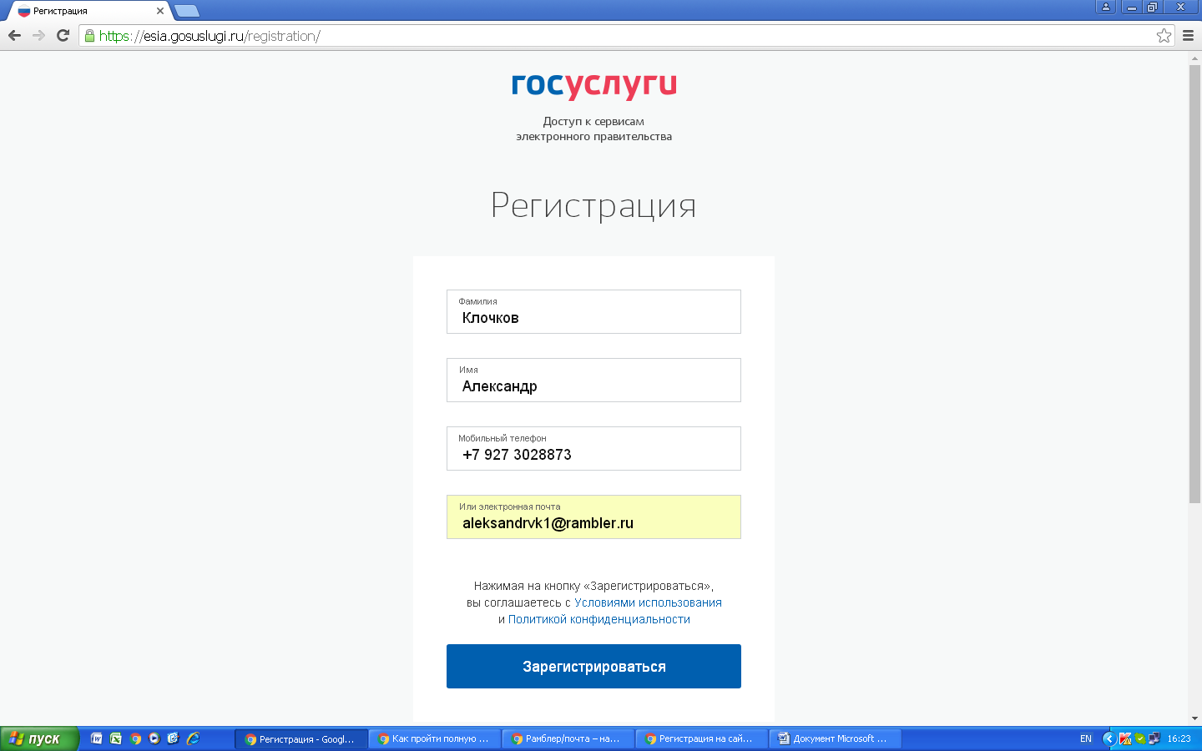

3. На указанный номер телефона придет сообщение с кодом подтверждения. В открывшемся окне необходимо ввести полученный код и нажать «Продолжить».
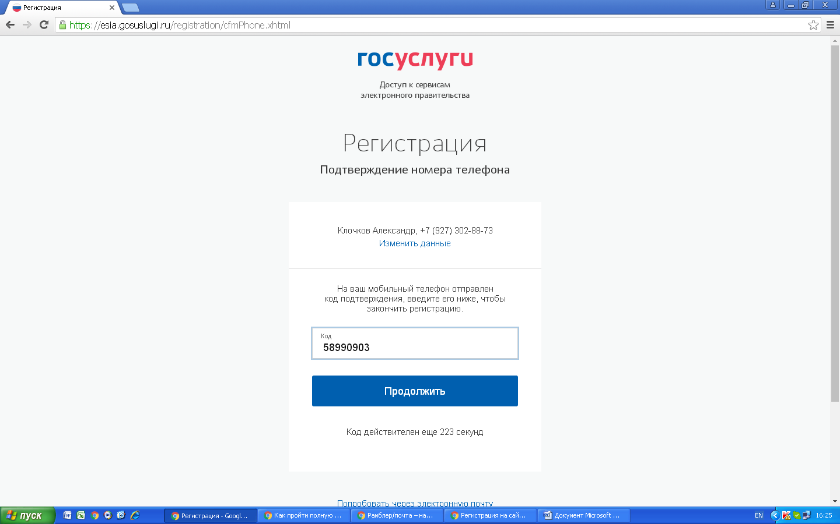

4. Далее, необходимо создать новый пароль и ввести его дважды. Нажимаем кнопку «Готово».
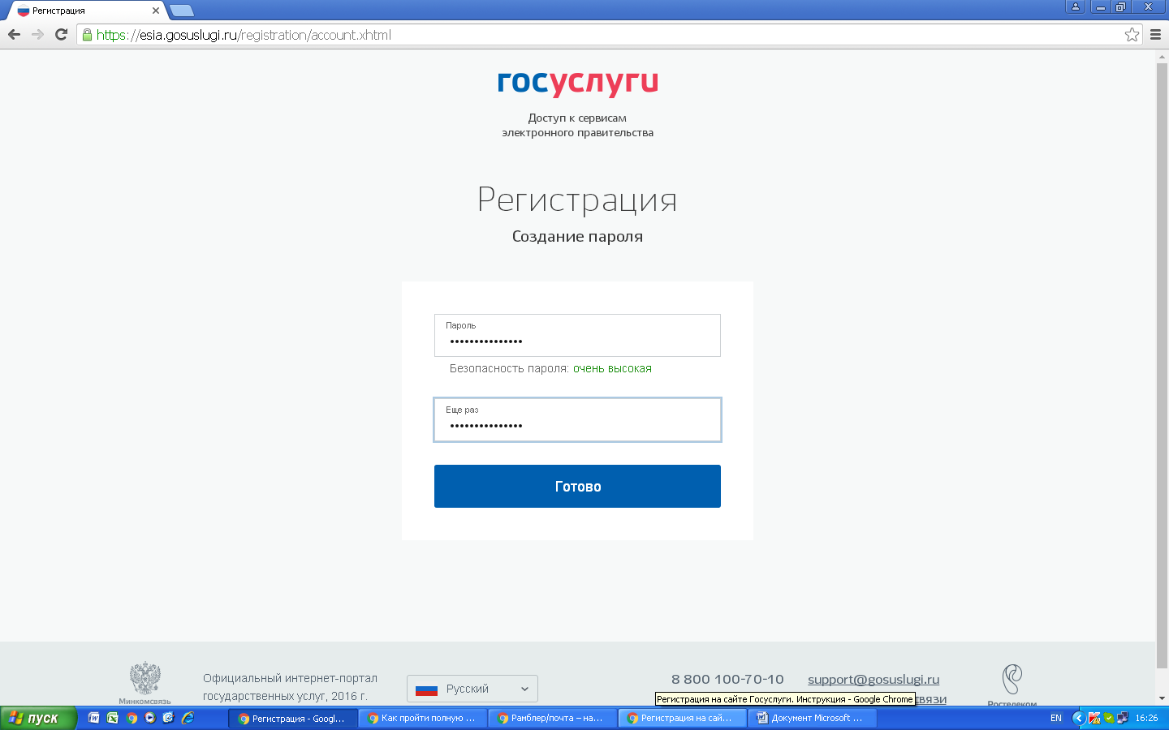

5. В открывшемся окне, необходимо ввести свои данные в соответствующие поля анкеты. Для заполнения поля «Отчество» может потребоваться снять галочку в поле «Нет отчества».
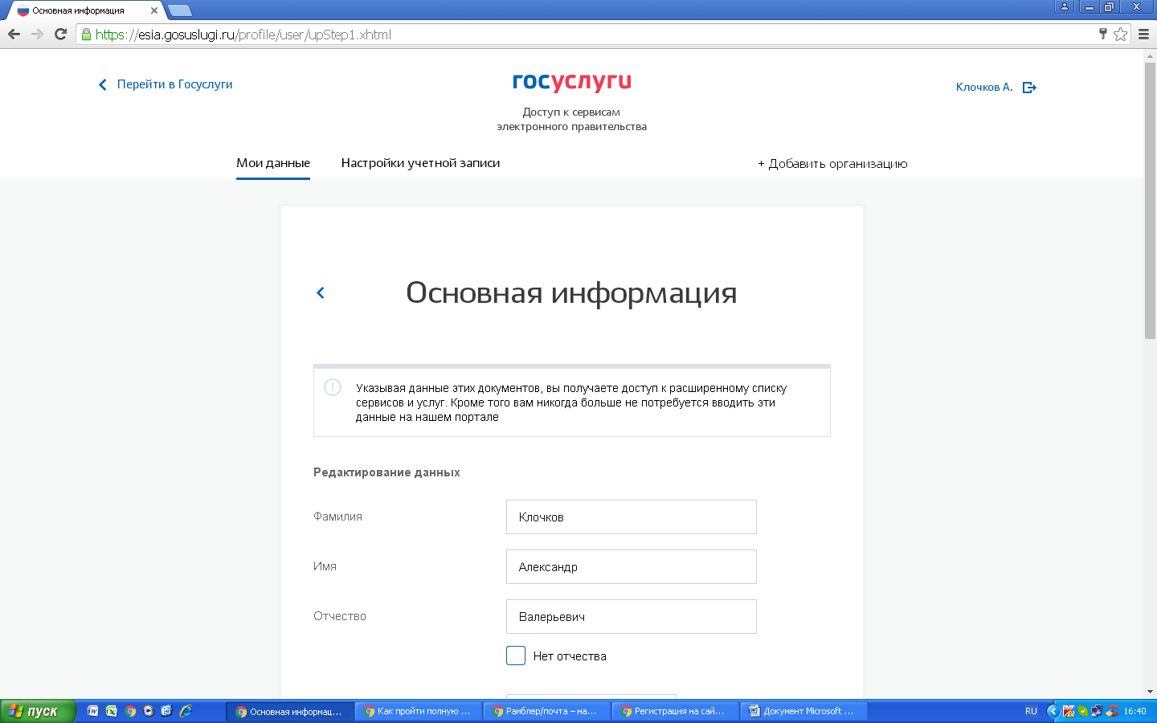

Указывается пол, дата рождения, место рождения, гражданство, вводятся данные паспорта (номер, серию, кем выдан, дата выдачи и код подразделения).
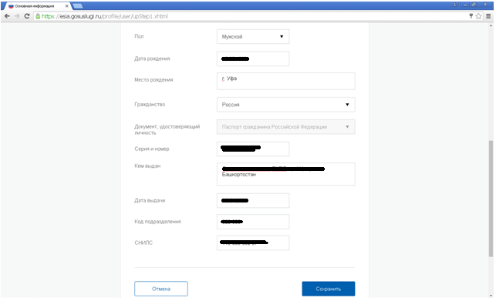

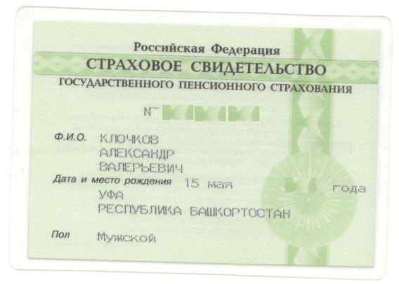
Внизу анкеты указывается номер СНИЛС (страховое свидетельство государственного пенсионного страхования) и нажимается кнопка «Сохранить».

6. Откроется окно «Госуслуги», первый этап регистрации завершен.
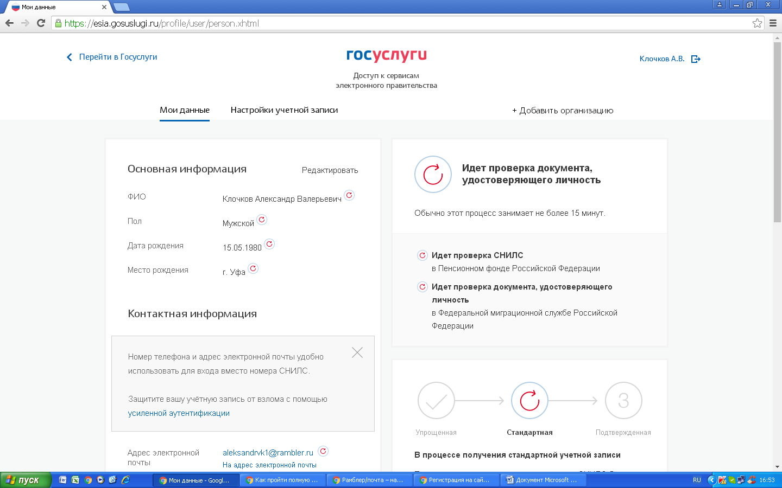

7. На указанный Вами адрес электронной почты поступят два письма.
Первое письмо, о подтверждении адреса электронной почты. Для подтверждения адреса электронной почты необходимо перейти по ссылке, указанной в письме.
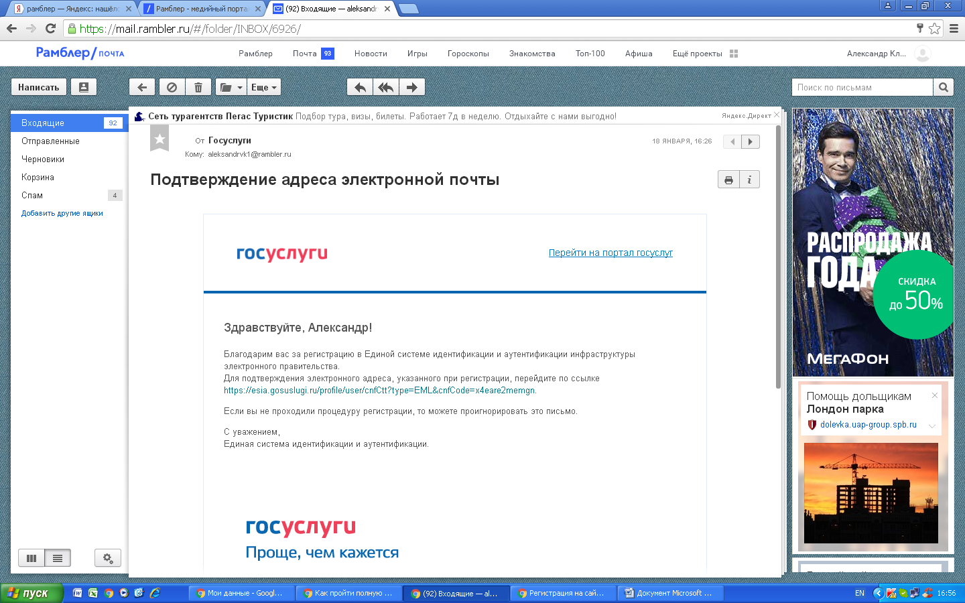

Второе письмо, о подтверждении личных данных. Для их подтверждения необходимо перейти по ссылке в письме.

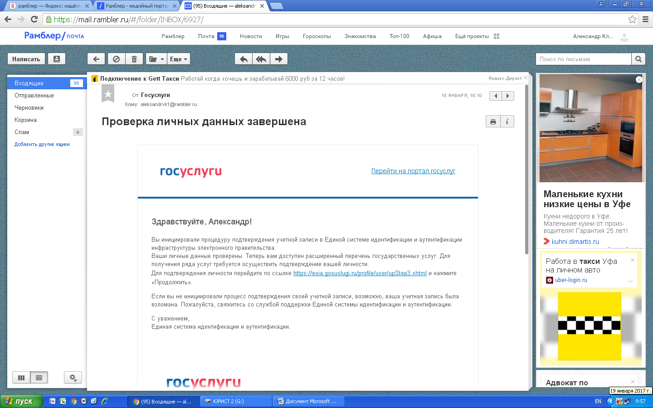

Для подтверждения личных данных может потребоваться время (из-за большой нагрузки сервиса). Для повторного входа на портал «Госуслуги» необходимо указать номер мобильного телефона или адрес электронной почты, свой пароль и нажать «Войти».
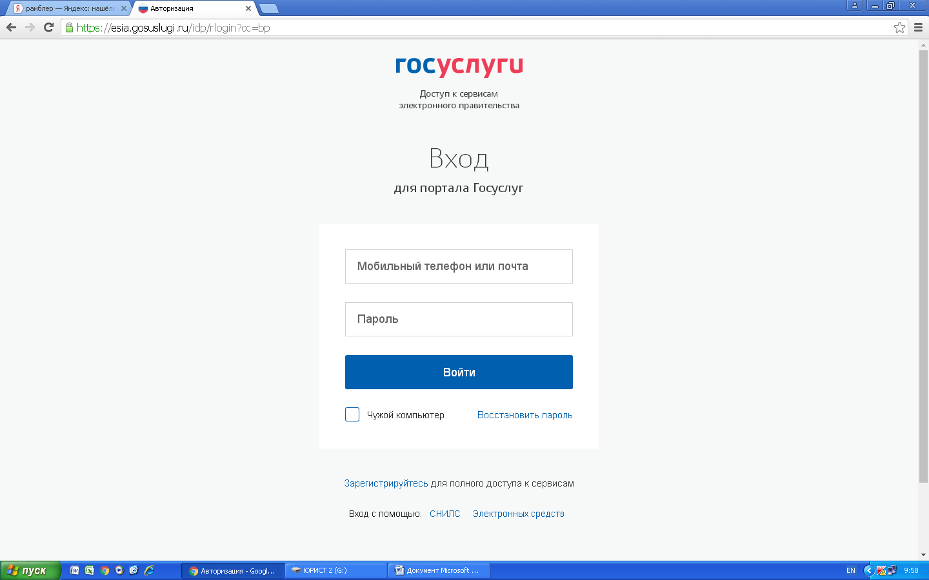

8. Откроется окно «Подтверждение личности». Подтвердить личность можно лично в центре обслуживания или заказным письмом.
9. Для подтверждения личности в центре обслуживания необходимо нажать соответствующую кнопку. После чего нажать кнопку «Найти центр обслуживания».

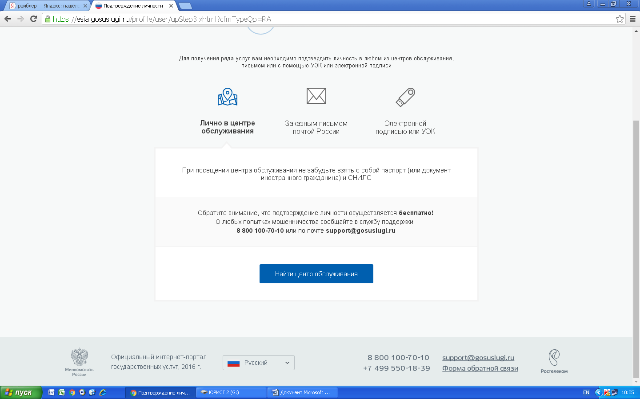

Откроется окно, в котором будут указаны центры обслуживания пользователей (в основном это почтовые отделения).

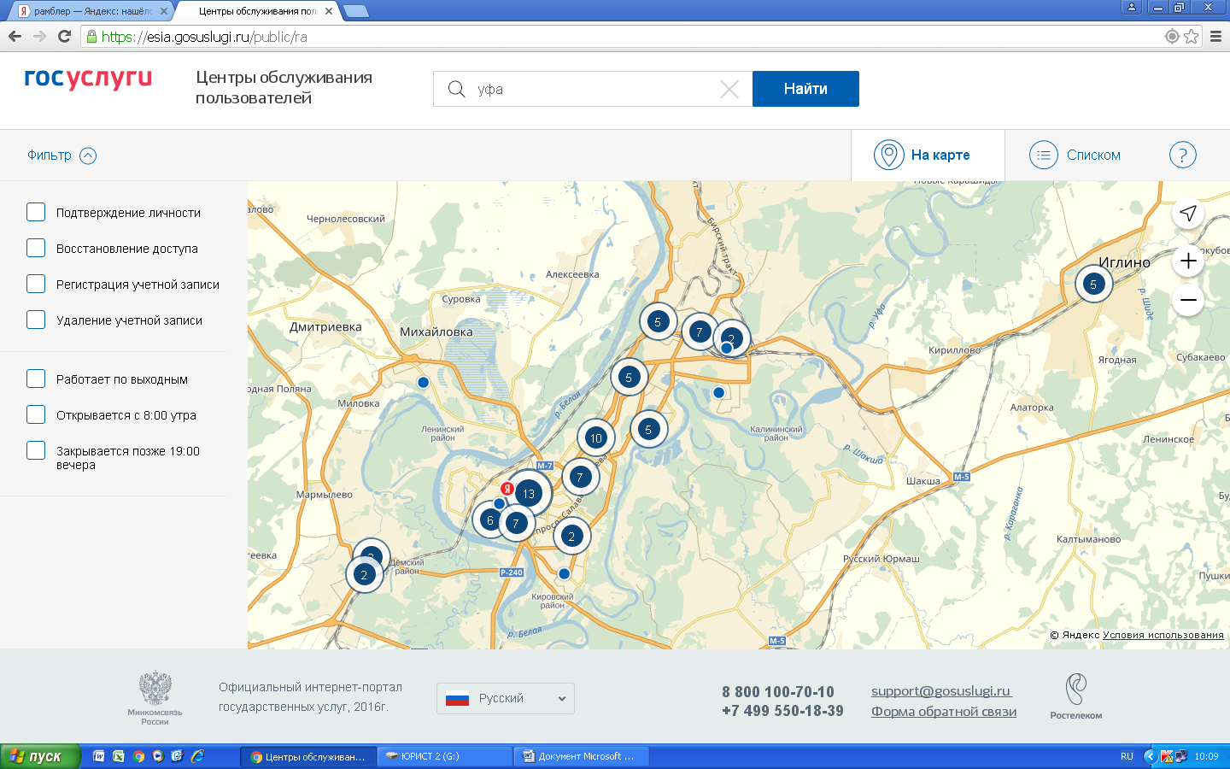

Для завершения регистрации на портале достаточно обратиться в любой Центр обслуживания пользователей (ближайшее почтовое отделение, указанное на сайте), где специалист удостоверит Вашу личность. После этого регистрация завершена.
10. Для подтверждения личности заказным письмом нажимаем соответствующую кнопку и заполняем анкету, где указываем свой адрес.
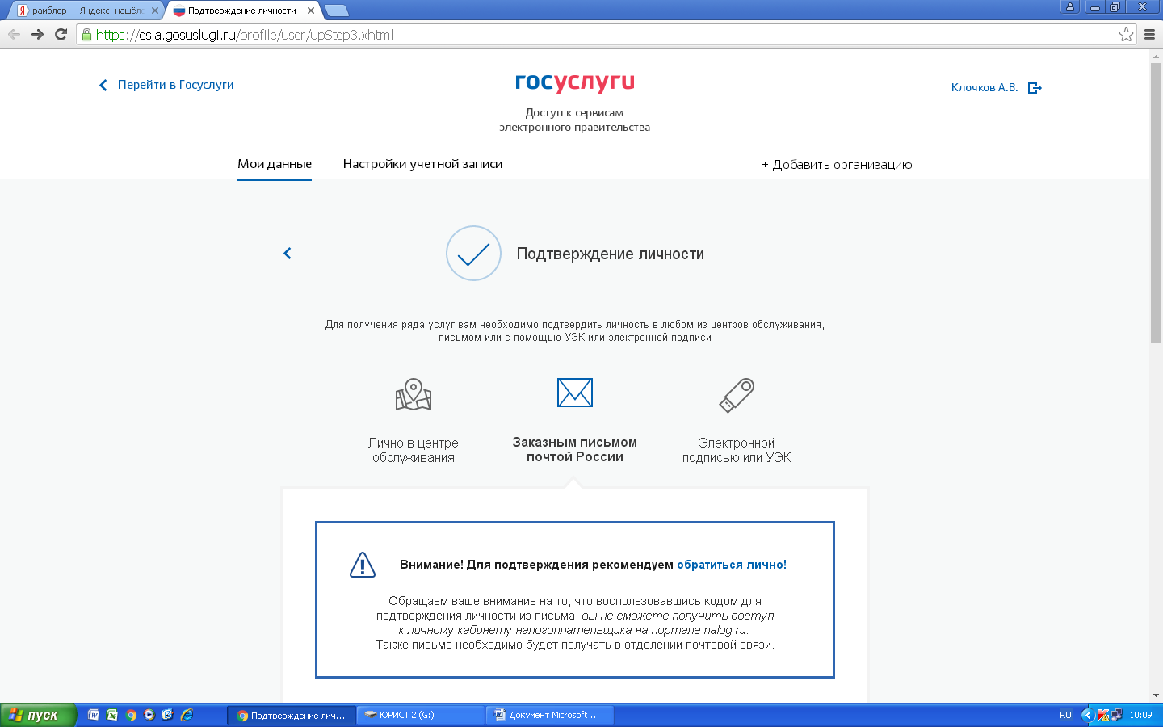

Нажимаем кнопку «Заказать письмо».
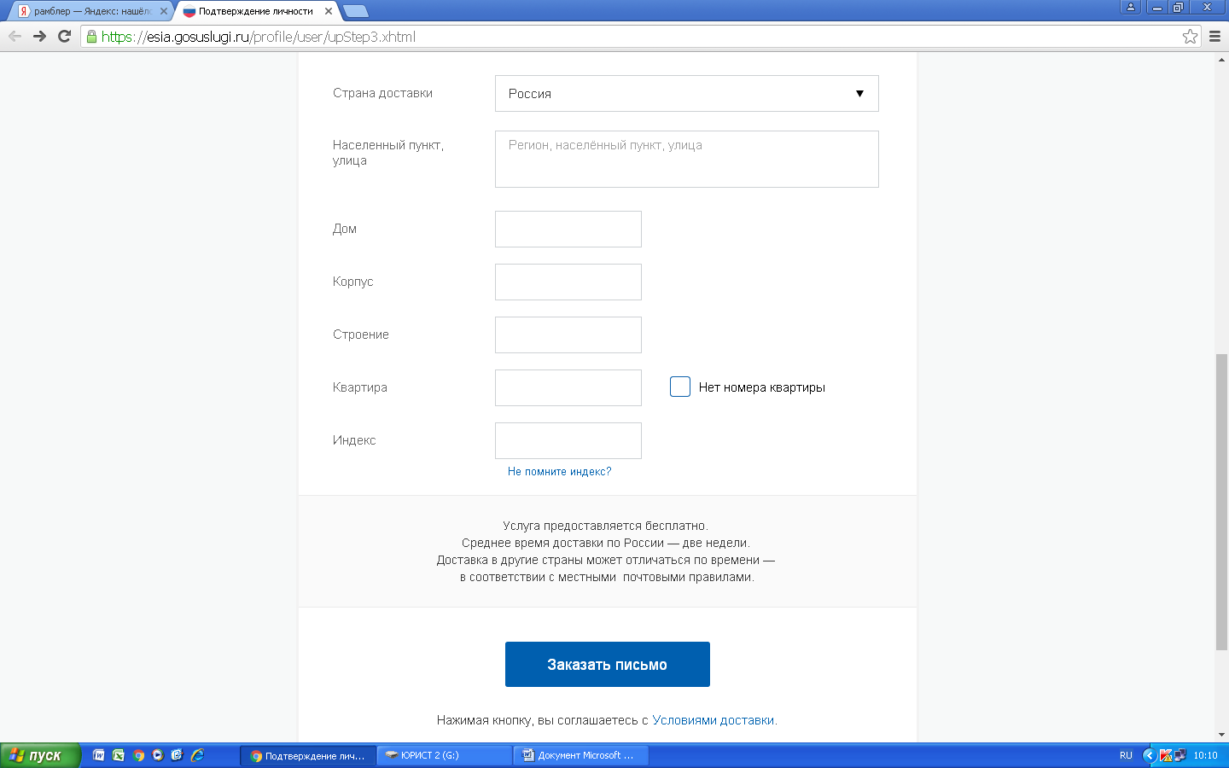

В заказном письме будет содержаться код подтверждения, который вводится в соответствующее поле, после входа на портал «Госуслуги». После этого регистрация завершена.

